ТОМСКАЯ ОБЛАСТЬ
ТОМСКИЙ РАЙОН
Муниципальное образование «Итатское сельское поселение»

ИНФОРМАЦИОННЫЙ БЮЛЛЕТЕНЬ
Периодическое официальное печатное издание, предназначенное для опубликования
правовых актов органов местного самоуправления Итатского сельского поселения
и иной официальной информации

02.11.2018
Издается с 2005 г. № 24 с. Итатка

МУНИЦИПАЛЬНОЕ ОБРАЗОВАНИЕ
«ИТАТСКОЕ СЕЛЬСКОЕ ПОСЕЛЕНИЕ»

АДМИНИСТРАЦИЯ ИТАТСКОГО СЕЛЬСКОГО ПОСЕЛЕНИЯ

РАСПОРЯЖЕНИЕ

«01» ноября 2018 г. № 74
с. Итатка

ОБ ОБЕСПЕЧЕНИИ СОДЕРЖАНИЯ И ОБСЛУЖИВАНИЯ ДОРОГ МЕСТНОГО ЗНАЧЕНИЯ В ЗИМНИЙ ПЕРИОД
2018-2019 ГОДОВ НА ТЕРРИТОРИИ «ИТАТСКОГО СЕЛЬСКОГО ПОСЕЛЕНИЯ»

В соответствии с пунктом 5 статьи 14 Федерального закона от 06.10.2003 № 131-ФЗ «Об общих принципах организации местного самоуправления в Российской Федерации», в целях бесперебойного и безопасного содержания дорог общего пользования в границах населенных пунктов Итатского сельского поселения в зимний период 2018-2019 годов

СЧИТАЮ НЕОБХОДИМЫМ:

- Обеспечить своевременную, качественную очистку от снега дорог общего пользования местного значения находящихся в границах населенных пунктов Итатского сельского поселения
- Рекомендовать организациям и индивидуальным предпринимателям, осуществляющим деятельность на территории Итатского сельского поселения, на собственных и прилегающих территориях в течение зимнего периода организовать своими силами и за счет собственных средств своевременную уборку снега.
- Утвердить схему внутрипоселковых автомобильных дорог подлежащих первоначальной очистке от снега в населенных пунктах Итатского сельского поселения, согласно приложению № 1, № 2 в зимний период 2018-2019 г.
- Управляющему делами Порошиной С.М. опубликовать настоящее распоряжение в Информационном бюллетене Итатского сельского поселения и разместить на официальном сайте Итатского сельского поселения (http://www.itatkasp.ru)
- Контроль за исполнением настоящего распоряжения оставляю за собой.

Глава поселения
Глава (Администрации) В.Ю. Бебек

Приложение 1 к распоряжению
Администрации Итатского
сельского поселения
от 01.11.2018г. № 74

Схема внутрипоселковых автомобильных дорог подлежащих первоначальной очистке от снега с. Итатка (ул. Гагарина; ул. Советская; ул. Пушкина; ул. Северная; пер. Герцена)

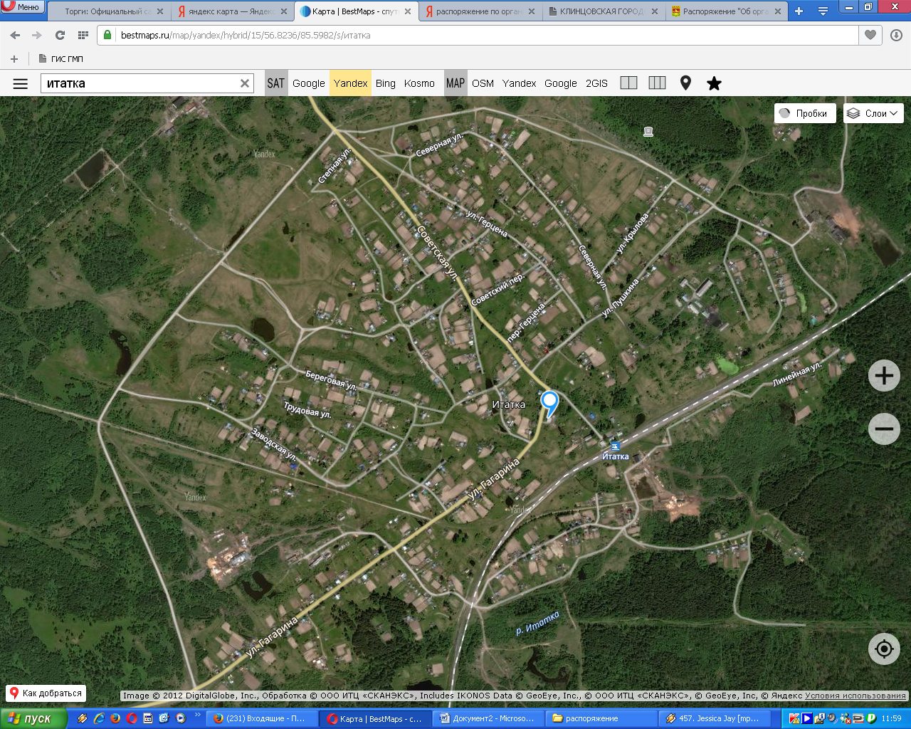

Приложение 2 к распоряжению
Администрации Итатского
сельского поселения
от 01.11.2018г. № 74

Схема внутрипоселковых автомобильных дорог подлежащих первоначальной очистке от снега с. Томское (ул. Маяковского)

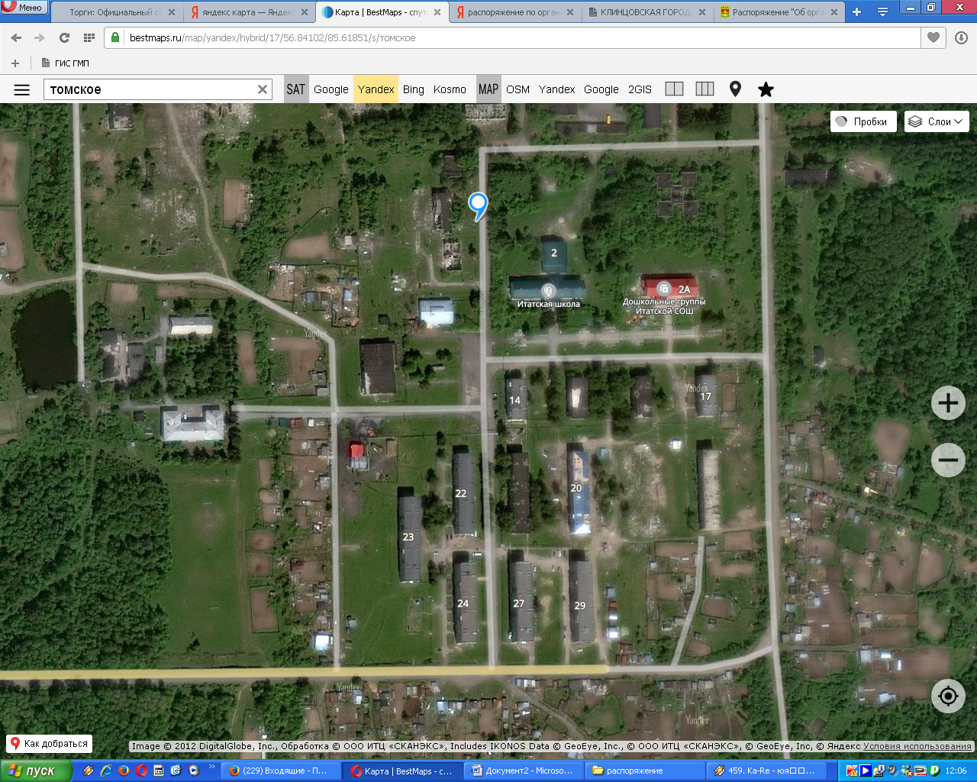

МУНИЦИПАЛЬНОЕ ОБРАЗОВАНИЕ
«ИТАТСКОЕ СЕЛЬСКОЕ ПОСЕЛЕНИЕ»

АДМИНИСТРАЦИЯ ИТАТСКОГО СЕЛЬСКОГО ПОСЕЛЕНИЯ

ПОСТАНОВЛЕНИЕ
«01» ноября 2018 года № 73
с. Итатка

О внесении изменений в постановление Администрации Итатского сельского поселения от 15.11.2016 года № 137 «Об утверждении порядка формирования и ведения реестра источников доходов бюджета муниципального образования «Итатское сельское поселение»

В соответствии со статьей 55 Федерального закона от 06 октября 2003 г. № 131-ФЗ "Об общих принципах организации местного самоуправления в Российской Федерации", статьей 47.1 Бюджетного кодекса Российской Федерации, в целях организации учета источников доходов бюджета муниципального образования "Итатское сельское поселение"

ПОСТАНОВЛЯЕТ:
1. Внести в постановление Администрации Итатского сельского поселения от 15.11.2017 года № 137 «Об утверждении Порядка формирования и ведения реестра источников доходов бюджета муниципального образования "Итатское сельское поселение" следующие изменения:
- приложение к порядку изложить в новой редакции согласно приложению, к настоящим изменениям.
2. Управляющему Делами Порошиной С.М. опубликовать настоящее постановление в Информационном бюллетене Итатского сельского поселения и разместить на официальном сайте Итатского сельского поселения (http:// www.itatkasp.ru ).
3. Контроль за исполнением настоящего постановления возложить на главного специалиста Т.А. Коваль.

Глава поселения
(Глава Администрация) В.Ю. Бебек

 |  |  |  | Приложение к постановлению
 |  |  |  | Администрации Итатского сельского поселения
 |  |  |  | от 01 .11.2018 года № 73
Реестр источников доходов бюджета Итатского сельского поселения
на 2019 год
Финансовый орган |  | Администрация Итатского сельского поселения
Наименование публично-правового образования |  | Итатское сельское поселение
Единица измерения |  | тыс. руб.
Номер реестровой записи | Наименование группы источников доходов бюджетов /  наименование источника дохода бюджета | Классификация доходов бюджета |  | Наименование главного администратора доходов | Прогноз доходов бюджета
Номер реестровой записи |  | код | наименование | Наименование главного администратора доходов | на 2018год (очередной финансовый год)
х | Налог на доходы физических лиц | 18210102010011000110 | Налог на доходы физических лиц с доходов, источником которых является налоговый агент, за исключением доходов, в отношении которых исчисление и уплата налога осуществляются в соответствии со статьями 227, 227.1 и 228 Налогового кодекса Российской Федерации (сумма платежа (перерасчеты, недоимка и задолженность по соответствующему платежу, в том числе по отмененному)) | Администрация Итатского сельского поселения | 1263,9
х | Налоги на товары (работы, услуги) реализуемые на территории Российской Федерации | 10010302000010000110 | Акцизы по подакцизным товарам (продукции), производимых на территории Российской Федерации) | Администрация Итатского сельского поселения | 823,1
х | Налоги на имущество | 18210600000000000000 | Налог на имущество физических лиц | Администрация Итатского сельского поселения | 60
х | Налоги на имущество | 1821060600000000000 | Земельный налог | Администрация Итатского сельского поселения | 20000
х | Доходы от использования имущества, находящегося в государственной и муниципальной собственности | 93511105035100001120 | Доходы от сдачи в аренду имущества, находящегося в оперативном управлении органов управления сельских поселений и созданных ими учреждений (за исключением имущества муниципальных бюджетных и автономных учреждений) (аренда имущества) | Администрация Итатского сельского поселения | 90
х | Доходы от использования имущества, находящегося в государственной и муниципальной собственности | 93511105035100002120 | Доходы от сдачи в аренду имущества, находящегося в оперативном управлении органов управления сельских поселений и созданных ими учреждений (за исключением имущества муниципальных бюджетных и автономных учреждений) (Аренда ЖКХ) | Администрация Итатского сельского поселения
х | Доходы от использования имущества, находящегося в государственной и муниципальной собственности | 93511109045100000120 | Прочие поступления от использования имущества, находящегося в собственности сельских поселений (за исключением имущества муниципальных бюджетных и автономных учреждений, а также имущества муниципальных унитарных предприятий, в том числе казенных) | Администрация Итатского сельского поселения | 18
х |  | 1 17 01050 10 0000 180 | Невыясненные поступления, зачисляемые в бюджеты поселений | Администрация Итатского сельского поселения
х | Безвозмездные поступления | 93520215001100000151 | Дотации бюджетам сельских поселений на выравнивание бюджетной обеспеченности | Администрация Итатского сельского поселения | 0
х | Безвозмездные поступления | 93520235082100000151 | Субвенции бюджетам сельских поселений на предоставление жилых помещений детям-сиротам и детям, оставшимся без попечения родителей, лицам из их числа по договорам найма специализированных жилых помещений | Администрация Итатского сельского поселения
х | Безвозмездные поступления | 93520235118100000151 | Субвенции бюджетам сельских поселений на осуществление первичного воинского учета на территориях, где отсутствуют военные комиссариаты | Администрация Итатского сельского поселения | 1155
х | Безвозмездные поступления | 93520240014100000151 | Межбюджетные трансферты, передаваемые бюджетам сельских поселений из бюджетов муниципальных районов на осуществление части полномочий по решению вопросов местного значения в соответствии с заключенными соглашениями | Администрация Итатского сельского поселения
х | Безвозмездные поступления | 93520249999100000151 | Прочие межбюджетные трансферты, передаваемые бюджетам сельских поселений | Администрация Итатского сельского поселения | 20
 |  |  |  |  | 23571,1
Руководитель | Глава поселения (Глава Администрация) |  | _________________ | В.Ю. Бебек
 | (должность) |  | (подпись | (расшифровка подписи)

